**GIÁO DỤC VÀ ĐÀO TẠO**

**TRƯỜNG ĐẠI HỌC GIA ĐỊNH**

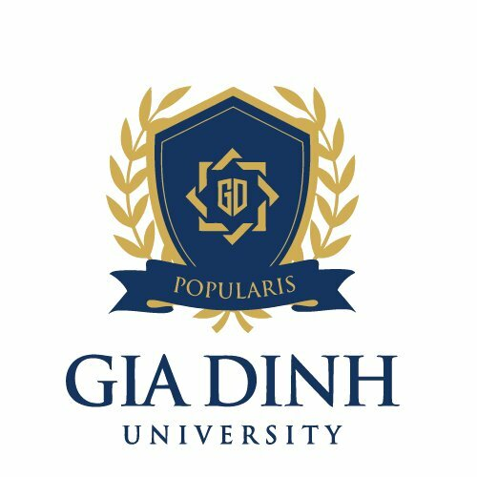

**TIỂU LUẬN CUỐI KÌ**

**MÔN : LẬP TRÌNH HƯỚNG ĐỐI TƯỢNG**

**GVHD : LÊ HUỲNH PHƯỚC**

**TÊN : VÕ TẤN SANG**

**MSSV : 2004110053**

**LỚP : K14DCMT01**

**NĂM : 2022-23**

**Bài Làm**

# Sơ Đồ Class

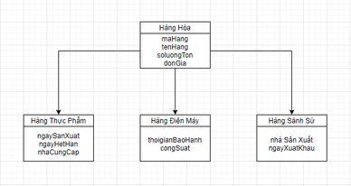

# 1.Demo

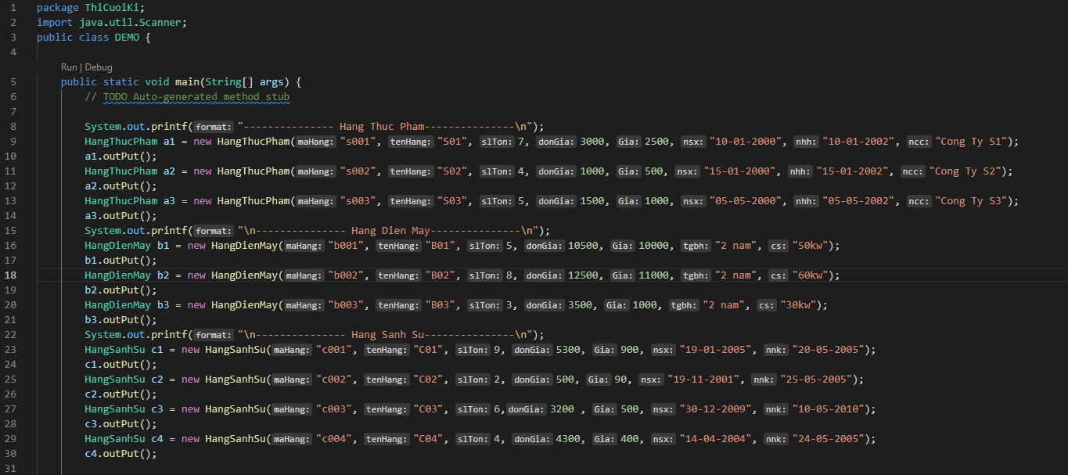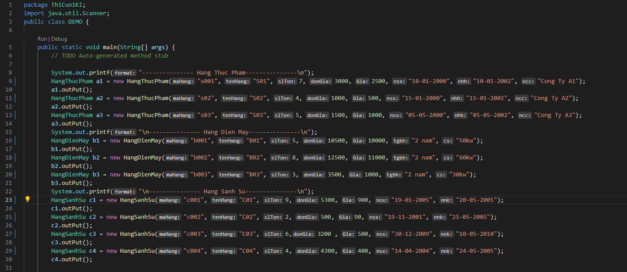

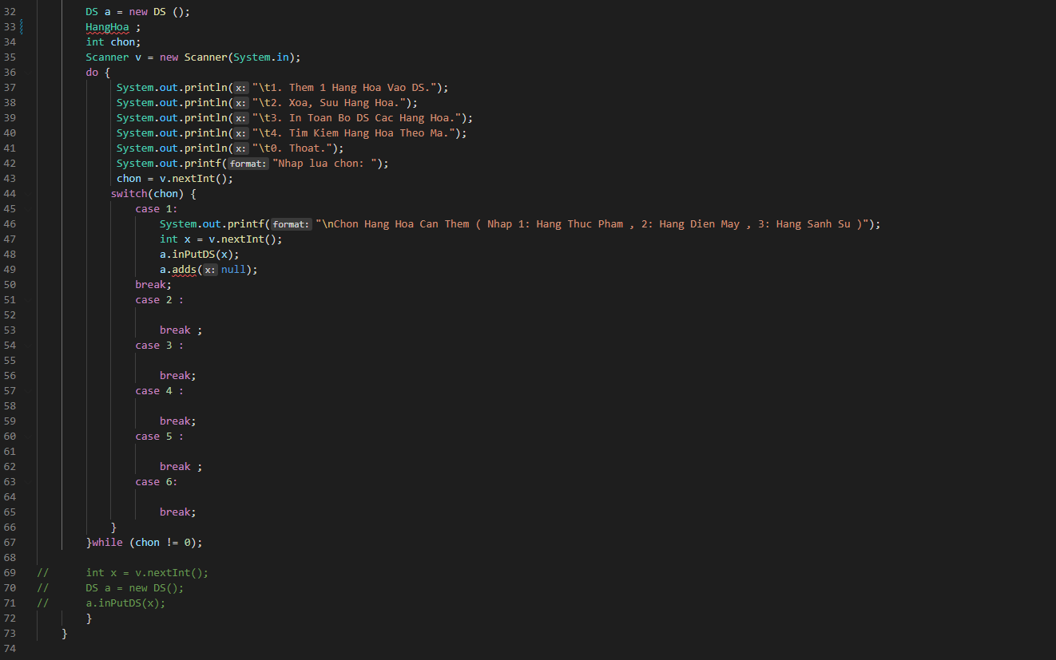

# 2.Danh Sách

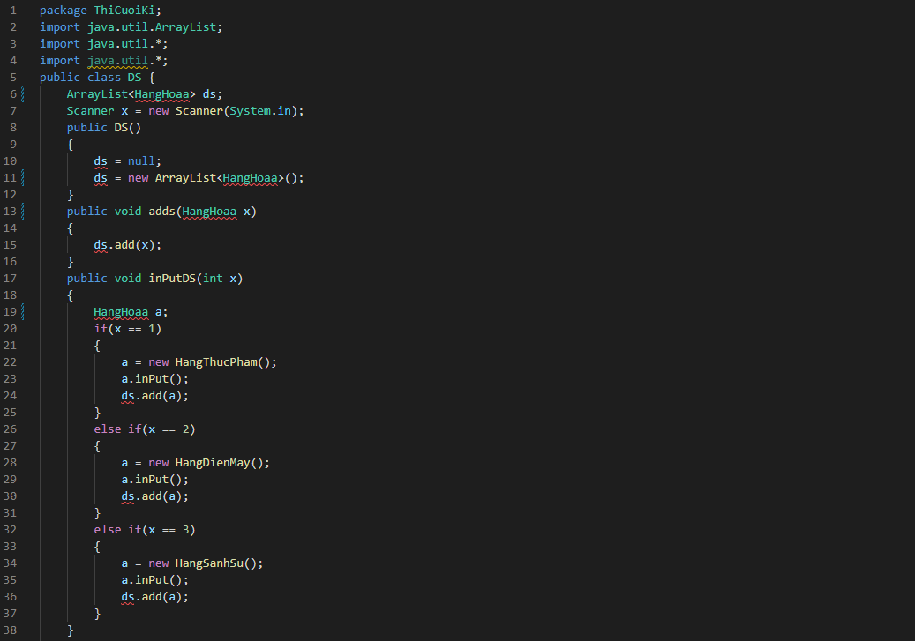

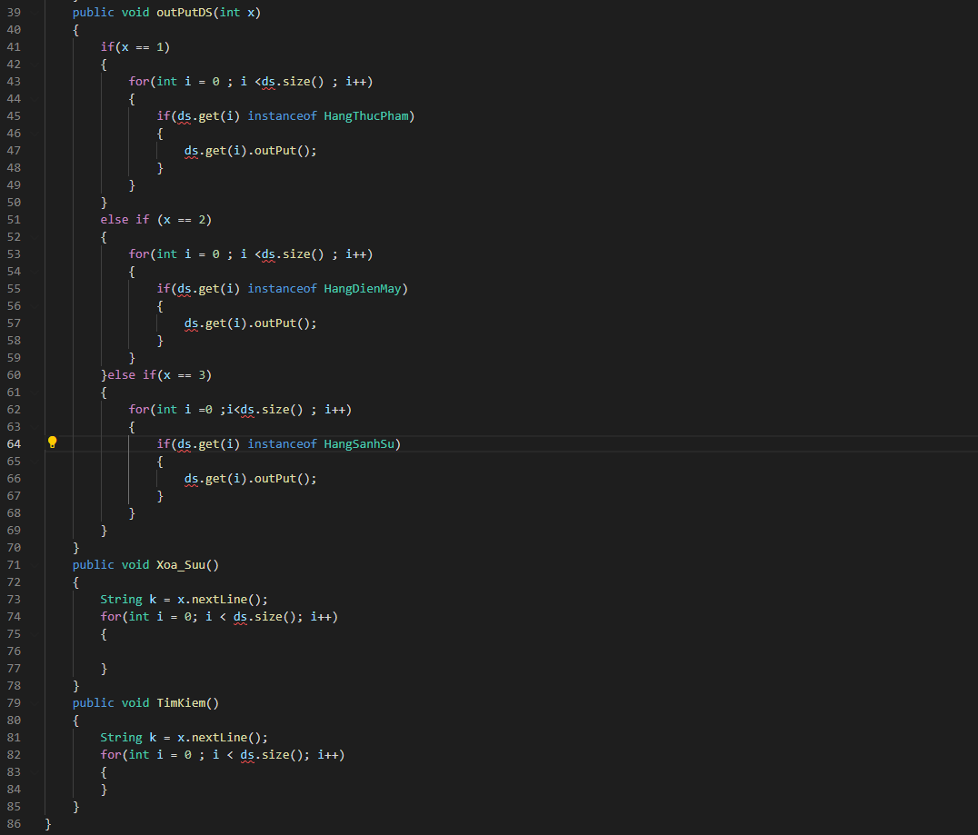

# 3.Hàng hóa

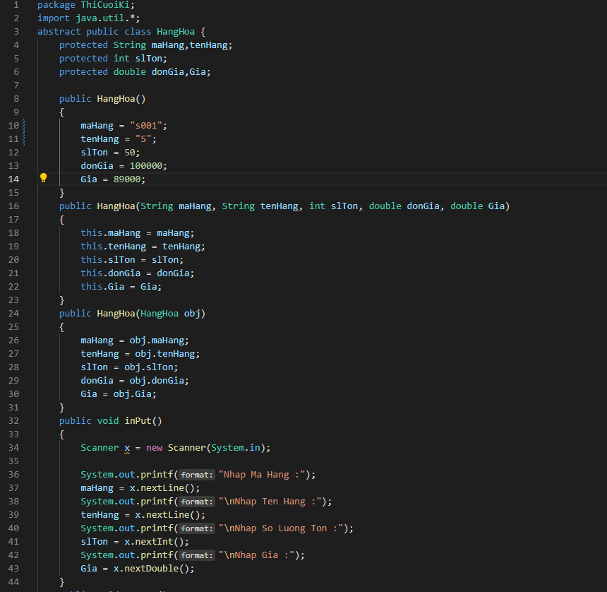

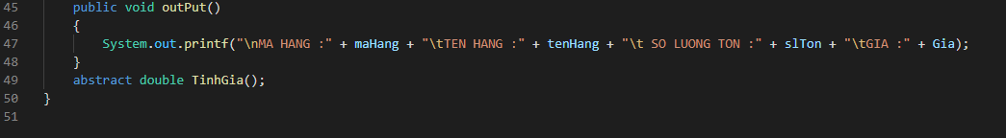

# 3.hàng điện máy

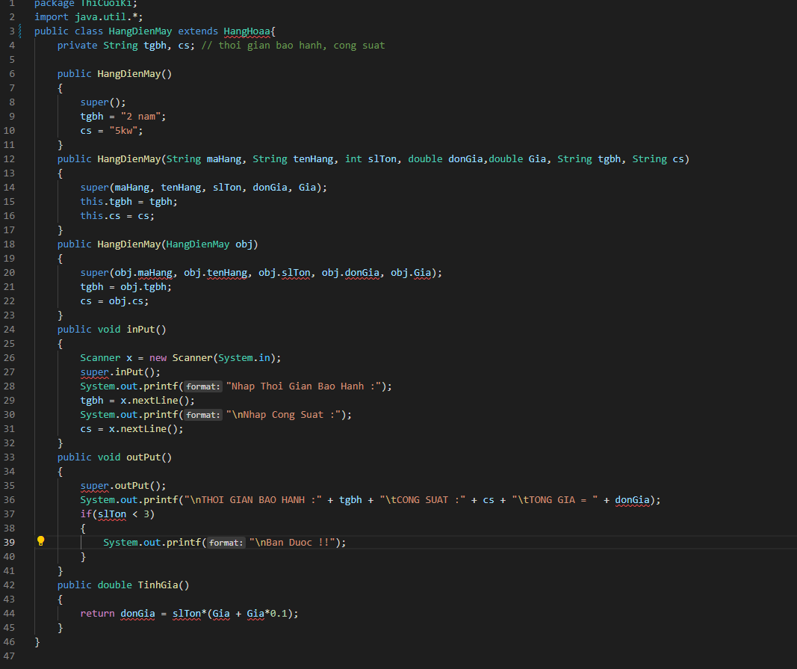

# 4.hàng sành sứ

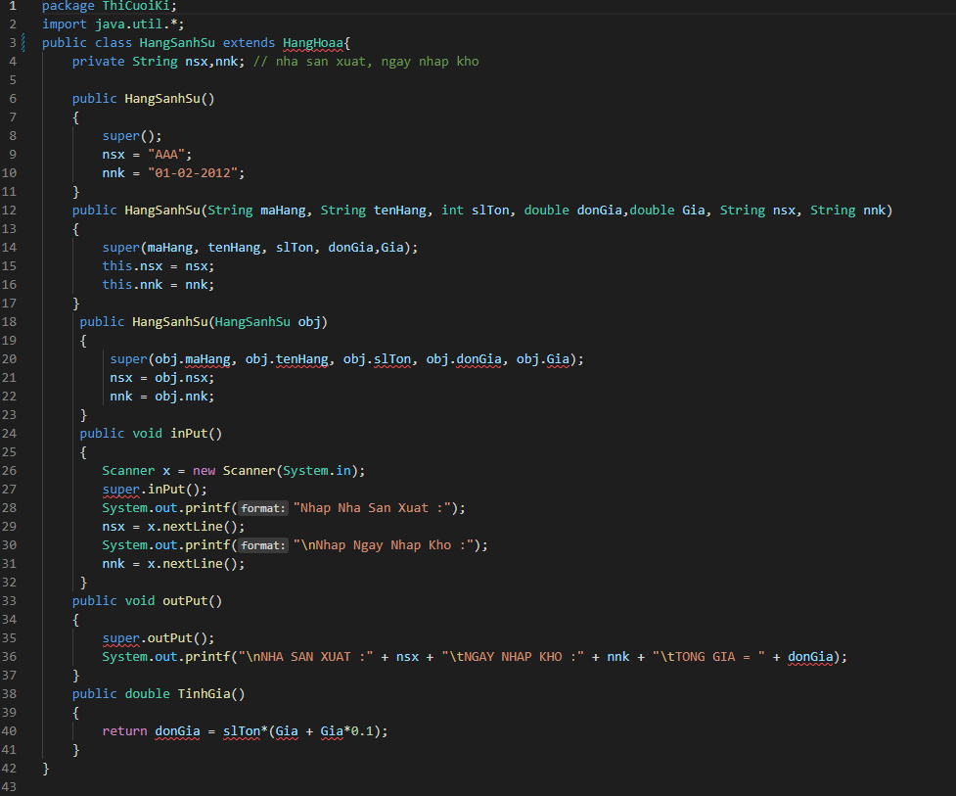

# 5.hàng thực phẩm

